比亚迪秦仪表报动力系统故障及风扇常转
一辆2014款秦车辆行驶一段时间后无论是 EV 或 HEV 模式，仪表报动力系统故障，散热器风扇常转，用ED400检测故障码为：P1B0300 IGBT 过温告警。
原因分析：
1、电机冷却系统防冻液不足或有空气；
2、电机散热器堵塞；
3、电机电动水泵不工作；
4、驱动电机控制及 DC 总成本身故障；
5、相关线路故障等；
维修过程：
1、检查冷却液正常没有空气，电机散热器也没有发现有堵塞现象；
2、检查电动水泵时发现电动水泵不工作；检查电动水泵插头C17-3针脚搭铁正常，C17-1针脚没有12V电压，故障点基本落实，重点排查冷却水泵继电器的工作状态；
3、继电器电源经过F2/9-7.5A保险，水泵电源经过F1/12-10A保险，检查F2/9-7.5A保险及F1/12-10A保险12V电压正常；上0K档在检查冷却水泵继电器K1-2-85针脚水泵输出信号正常；检查冷却水泵继电器K1-2-86针脚有时有电，有时无电，再仔细检查发现前舱配电盒冷却水泵继电器K1-2-86针脚内部松动导致继电器间歇性不工作；（偶发性故障）
4、更换前舱配电盒故障排除。
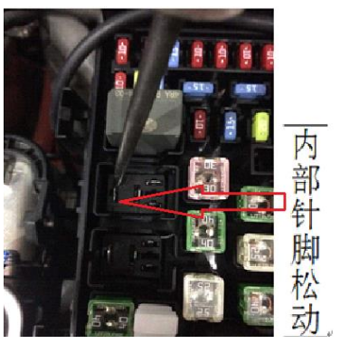
维修小结： 线束问题根据电路原理图逐个插接件、保险进行检查。

